能匠学堂学习申报流程
1、能匠学堂http://www.51njxt.com学习证明截图步骤如下：
(申报注意：一旦点击申报，不可修改 )
当课程学习完成并且考试通过后就可以进行课程的申报。打开“用户中心”，点击“我的申报”，选择好年度申报。（申报前需要在“账户设置”里完善个人资料）
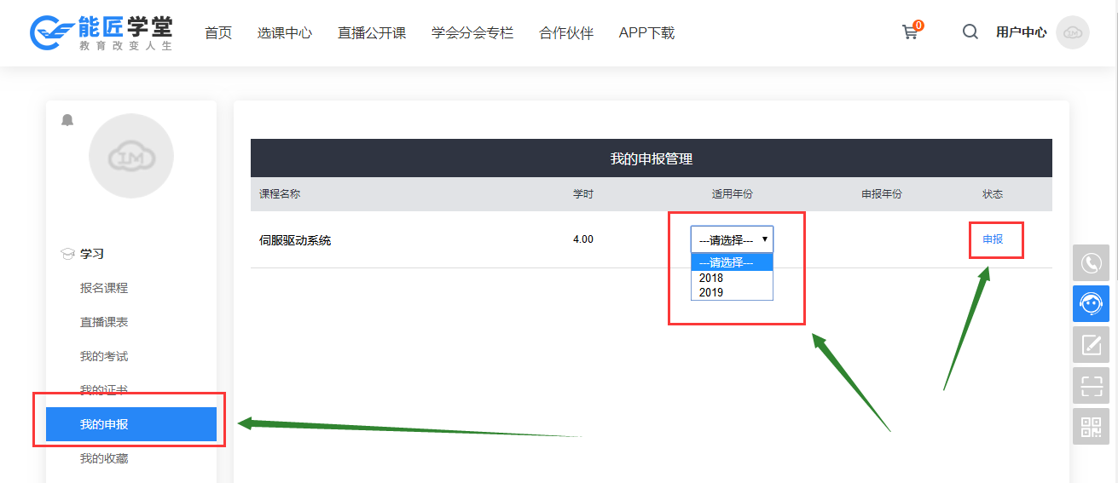
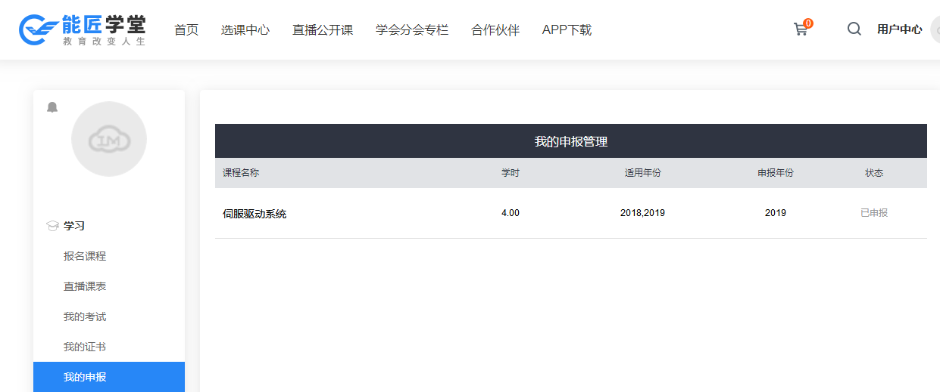
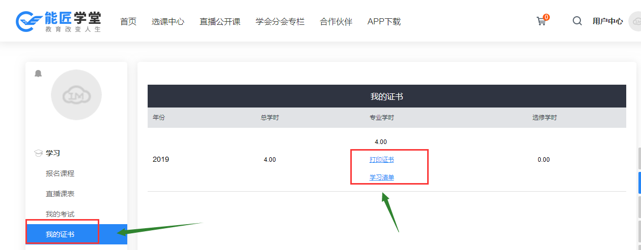
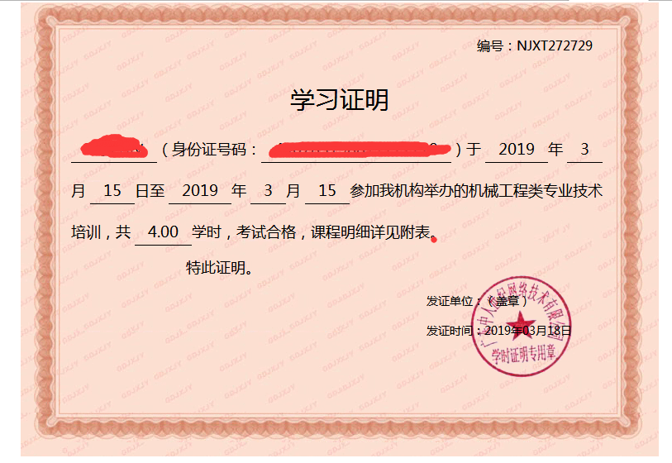
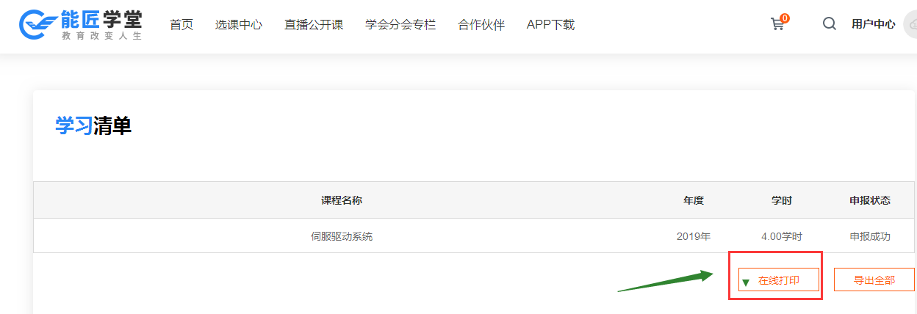

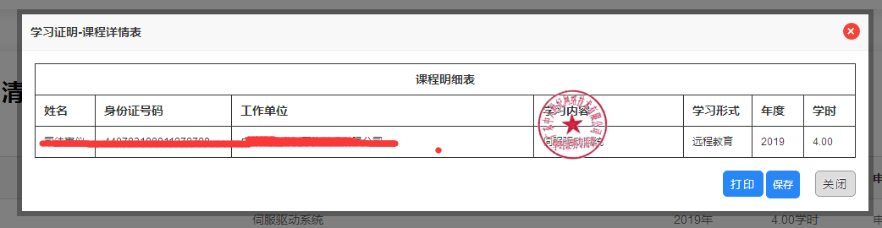

★下面就到申报的具体流程：
- 登陆广东省专业技术人员继续教育系统（http://gdrst.gdhrss.gov.cn/publicfiles/business/htmlfiles/jxjyglxt/index.html），从“个人入口登陆：
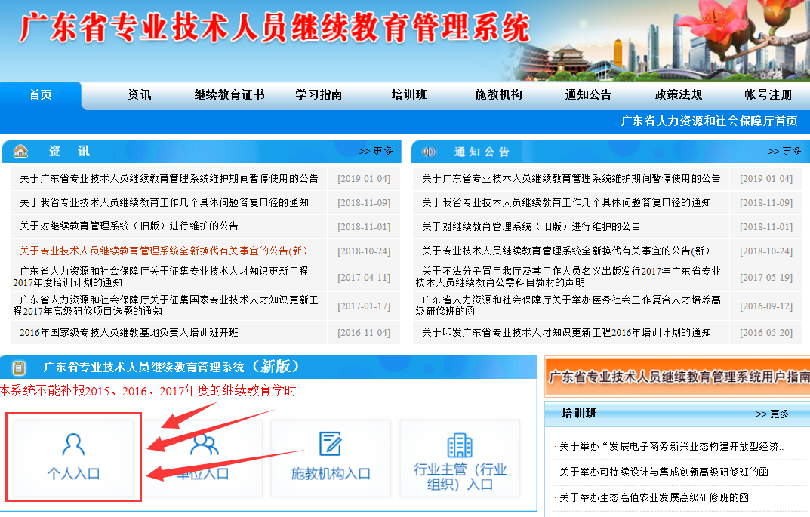
2、点击“继续教育记录”：
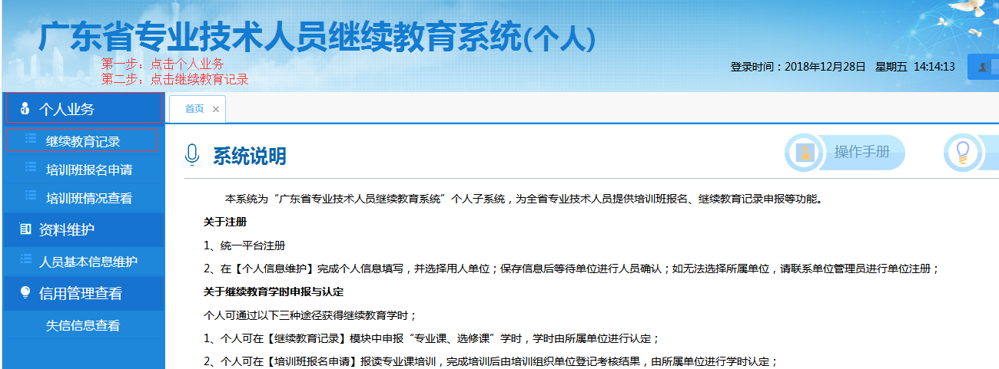
3、点击右上角“添加”按钮：
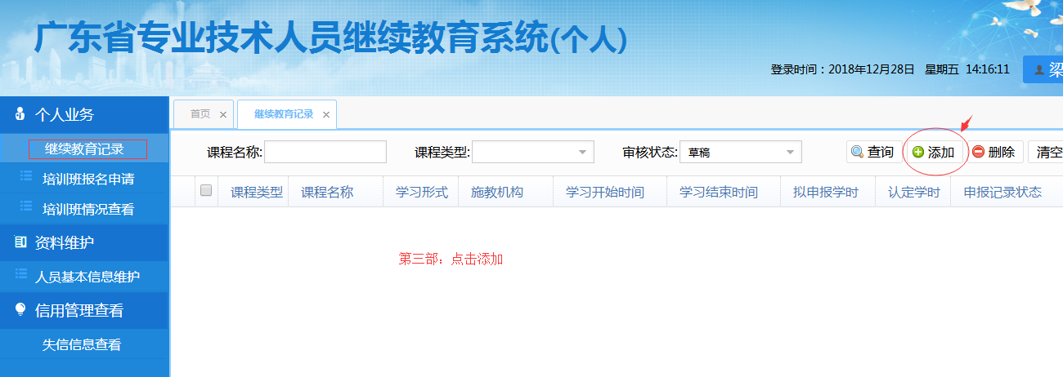

4、根据学习证明的信息，完善培训记录。核对信息，新增附件（附件为学习证明）确认信息正确然后保存。最后一步，确认送审。（★注意填写申报日期）

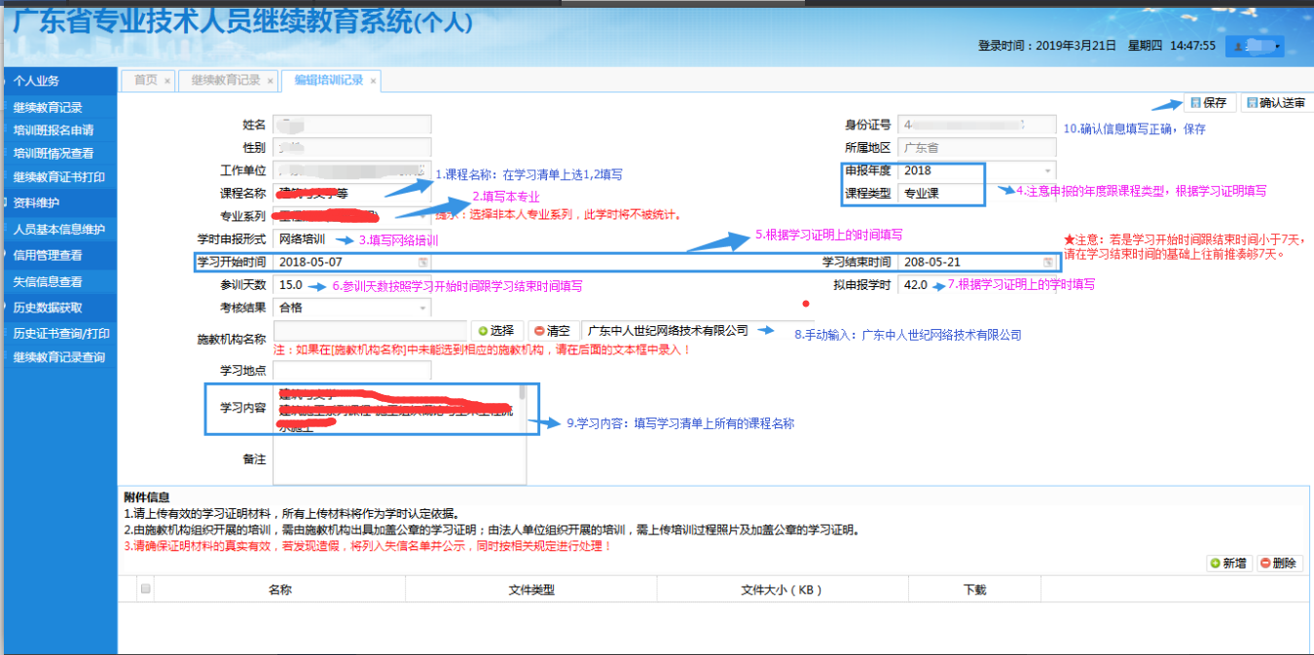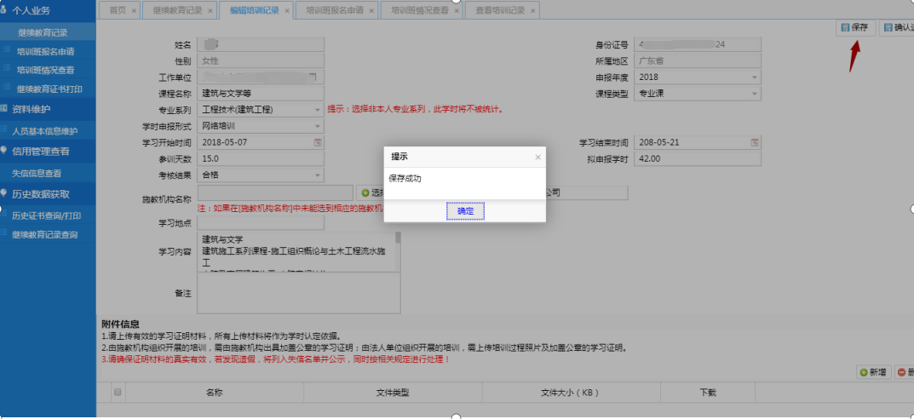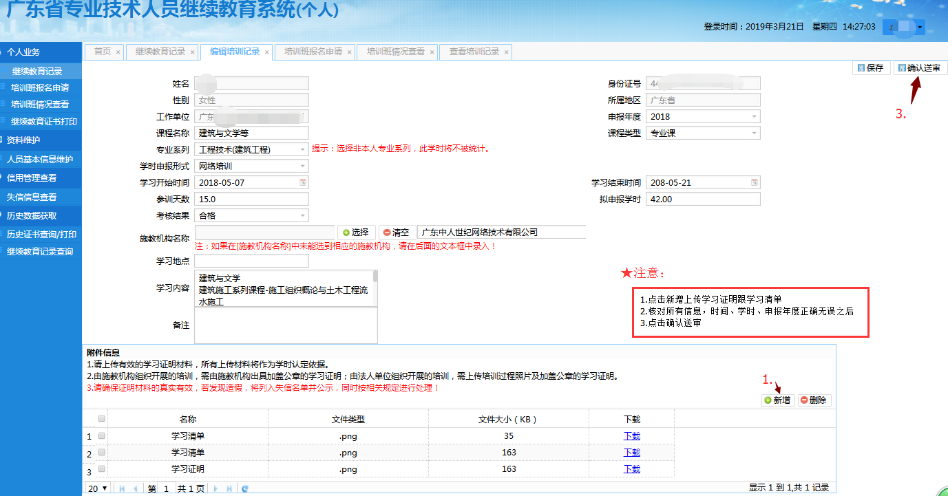
5、确认送审之后，点击“继续教育记录”，选择“待审”，然后点击查询，看是否有申报的记录。如下图
